**LAPORAN PELAKSANAAN**

**PKL ( PRAKTIK KERJA LAPANGAN )**

**KOMPETENSI KAHLIAN REKAYASA PERANGKAT LUNAK**

**PT. LAUWBA TECHNO INDONESIA**

Disusun oleh:

Nama : Puji Isnanto

NIS :

Tingkat : XI RPL 2

Program Keahlian : Rekayasa Perangkat Lunak

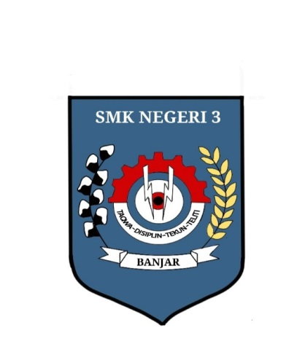

**PEMERINTAH DAERAH PROVINSI JAWA BARAT**

**DINAS PENDIDIKAN DAN KEBUDAYAAN**

**SEKOLAH MENENGAH KEJURUAN NEGERI 3 BANJAR**

**KELOMPOK TEKNOLOGI INFORMATIKA DAN KOMUNIKASI**

**Alamat: Jl. Julaeni Telp. (0265) 2734141**

**2022/2023**

# 

# LEMBAR PENGESAHAN

Laporan ini kami buat berdasarkan data

|  |  |
| --- | --- |
| Megetahui  Kepala Program RPL  RENI REGITA MELATI, S.Pd  NIP. 19831101 200902 2 008 | Banjar, 23 November 2022  Pengajar  AGUS KURNIADIN KHAER |

|  |  |
| --- | --- |
| Mengesahkan  Pembimbing PKL  MAMAN SUPARMAN, S.T.  NIP. 19651021 199011 1 002 | Menyetui  Pimpinan PT Lauwba Indo  HARDIANSYAH, M.Kom  NIP. |

Mengesahkan

Kepala Sekolah SMK Negeri 3 Banjar

Drs. H. MAMAN SUDIRMAN, M.M

NIP. 19651021 199011 1 002

# DAFTAR ISI

LEMBAR PENGESAHAN i

DAFTAR ISI ii

KATA PENGANTAR iii

BAB I PENDAHULUAN 1

1.1 Latar Belakang 1

1.2 Tujuan 2

1.3 Manfaat 2

BAB II PROFIL PT. LAUWBA TECHNO INDONESIA 3

2.1. Profil Instansi PKL 3

2.2. Visi dan Misi Instansi 3

2.3. Sejarah Pembentukan Instansi 4

2.4. Struktur Organisasi 5

BAB III KEGIATAN PKL 6

3.1 Tempat Pelaksanaan PKL (tambahkan foto) 6

3.2 Jadwal Pelaksanaan Pkl 6

3.3 Design Program Aplikasi 6

BAB IV SIMPULAN 7

4.1 Simpulan 7

4.2 Saran 7

DAFTAR PUSTAKA 7

# KATA PENGANTAR

Puji syukur kami panjatkan ke hadirat Allah SWT yang telah memberikan rahmat dan karunia-Nya kepada kami sehingga kami dapat menyelesaikan pelaksanaan Praktik Kerja Lapangan dengan baik. Selain itu, kami juga dapat menyelesaikan penulisan laporan ini sesuai dengan waktu yang telah ditentukan.

Laporan ini disusun untuk memenuhi salah satu syarat dalam menyelesaikan pelaksanaan Praktik Kerja Lapangan (PKL). Dalam menyelesaikan Praktik Kerja Lapangan (PKL) dalam Kompetensi Keahlian Rekayasa Perangkat Lunak di PT. Lauwba Techno Indonesia. Kami ingin mengucapkan terima kasih kepada semua pihak yang telah membantu dan mendukung kami selama pelaksanaan PKL ini.

1. Bapak Drs. H Maman Sudirman, M.M. selaku kepala sekolah SMK Negeri 3 kota Banjar.
2. Bapak Hardiansyah, M.Kom. selaku pemimpin PT. Lauwba Techno Indonesia.
3. Bapak Agus Kurniadin Khaer yang telah memberikan pengajarahan dan bimbingan ketika kami melaksanakan kegiatan PKL.
4. Bapak Maman Suparman, S.T. selaku guru pembimbing PKL
5. Ibu Reni Regina Melati, S.Pd. selaku kepala program Rekayasa perangkat lunak ( RPL).

Kami juga ingin mengucapkan terima kasih kepada Pemerintah Daerah Provinsi Jawa Barat, Dinas Pendidikan dan Kebudayaan, serta Sekolah Menengah Kejuruan Negeri 3 Banjar atas kesempatan yang diberikan kepada kami untuk mengikuti PKL di PT. Lauwba Techno Indonesia. Terima kasih juga kepada Kepala Program RPL, Reni Regita Melati, S.Pd, yang telah memberikan bimbingan dan pengarahan selama pelaksanaan PKL.

Kami berharap laporan ini dapat memberikan gambaran yang jelas tentang pelaksanaan PKL kami di PT. Lauwba Techno Indonesia. Kami menyadari bahwa laporan ini tidak sempurna, namun kami berharap dapat memberikan kontribusi dan manfaat bagi semua pihak yang membacanya.

Banjar, 23 November 2022

Penulis Laporan

# 

# BAB I PENDAHULUAN

## Latar Belakang

Rekayasa Perangkat Lunak adalah salah satu bidang yang berkembang pesat di dunia teknologi informasi. PT. Lauwba Techno Indonesia adalah perusahaan yang bergerak dalam bidang teknologi informasi dan terkenal dengan produk-produk software berkualitas yang dikembangkan oleh tim ahli mereka. Praktik Kerja Lapangan (PKL) merupakan salah satu mata kuliah yang diwajibkan dalam program studi Rekayasa Perangkat Lunak untuk memberikan pengalaman praktis kepada mahasiswa dan mempersiapkan mereka untuk terjun ke dalam dunia kerja.

Maka, dalam laporan ini akan dibahas mengenai pelaksanaan PKL di PT. Lauwba Techno Indonesia oleh saya, seorang mahasiswa jurusan Rekayasa Perangkat Lunak. Laporan ini bertujuan untuk memberikan gambaran tentang pengalaman praktis saya dalam bekerja di industri teknologi informasi dan mengembangkan kompetensi keahlian dalam bidang rekayasa perangkat lunak. Selain itu, laporan ini juga akan membahas tentang pengalaman dan tantangan yang saya hadapi selama pelaksanaan PKL dan memberikan rekomendasi untuk perbaikan di masa depan. Diharapkan laporan ini dapat memberikan manfaat dan masukan bagi institusi pendidikan dan perusahaan di industri teknologi informasi dalam meningkatkan kualitas pendidikan dan pengembangan sumber daya manusia.

## Tujuan

Adapun tujuan diadakannya kegiatan Praktek Kerja Lapangan ( PKL ) yang telah kami laksanakan adalah sebagai berikut:

1. Meningkatkan kemampuan dalam mengembangkan suatu keahlian yang telah dimiliki
2. Meningkatkan pemahana tentang suatu usaha yang dilakukan ditempat pelaksanaan PKL.
3. Memperluas jaringan kontak dan membangun hubungan dengan para profesional di bidang yang relevan.
4. Menyediakan kesempatan bagi mahasiswa untuk mengamati dan mempraktekkan apa yang telah mereka pelajari di kelas dalam lingkungan kerja yang sesungguhnya.

## Manfaat

Demikian manfaat yang saya dapatkan dari melaksanakan Praktek kerja lapangan adalah sebagai berikut;

# BAB II PROFIL PT. LAUWBA TECHNO INDONESIA

## Profil Instansi PKL

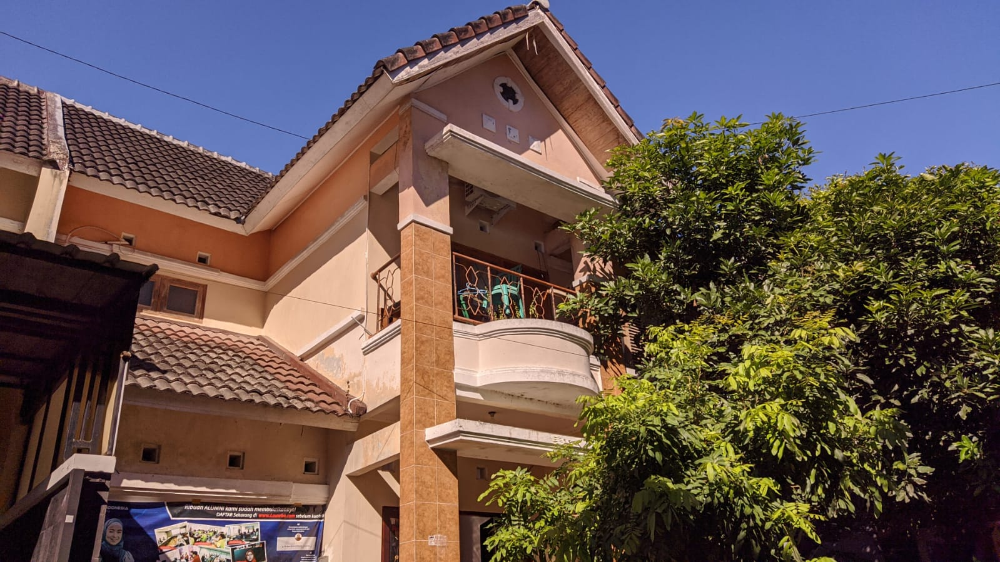

Gambar 2.1 PT.Lauwba Techno Indonesia

PT Lauwba Techno Indonesia adalah sebuah perusahaan yang bergerak di bidang teknologi informasi dan komunikasi (TIK). Perusahaan didirikan di Indonesia dan fokus pada pengembangan perangkat lunak (software) dan solusi teknologi untuk berbagai kebutuhan bisnis dan industri. Lauwba Techno Indonesia menyediakan berbagai layanan, seperti pengembangan aplikasi, konsultasi teknologi, pengelolaan sistem IT, serta integrasi dan pengembangan infrastruktur IT. Perusahaan ini bertujuan untuk memberikan solusi teknologi yang inovatif, efisien, dan berkualitas tinggi kepada pelanggan mereka.

## Visi dan Misi Instansi

Visi PT Lauwba Techno Indonesia adalah menjadi perusahaan teknologi terdepan yang mampu memberikan solusi inovatif dan terintegrasi bagi para pelanggan di seluruh Indonesia.

Misi PT Lauwba Techno Indonesia adalah:

1. Menyediakan solusi teknologi yang terbaik dan terintegrasi bagi pelanggan, dengan mengikuti perkembangan teknologi terkini.
2. Memberikan pelayanan terbaik kepada pelanggan dengan profesionalisme dan integritas yang tinggi.
3. Meningkatkan kualitas dan efisiensi bisnis pelanggan dengan solusi teknologi yang disediakan.
4. Mengembangkan sumber daya manusia yang berkualitas, kreatif dan inovatif untuk mendukung visi dan misi perusahaan.
5. Memperluas jaringan dan kemitraan strategis dengan perusahaan teknologi terkemuka di dalam dan luar negeri untuk mengembangkan bisnis dan meningkatkan keunggulan bersaing.Top of Form

## Sejarah Pembentukan Instansi

PT Lauwba Techno Indonesia didirikan pada tahun 2007 di Jakarta, Indonesia. Perusahaan ini awalnya didirikan sebagai perusahaan yang menyediakan jasa konsultasi dan pengembangan teknologi informasi bagi pelanggan di Indonesia.

Dalam kurun waktu beberapa tahun, PT Lauwba Techno Indonesia berhasil meningkatkan kualitas dan pelayanan bisnisnya, sehingga mampu menarik perhatian pelanggan dari berbagai sektor bisnis di Indonesia. Dalam upaya memperluas bisnis dan meningkatkan keunggulan bersaing, PT Lauwba Techno Indonesia juga melakukan kemitraan strategis dengan perusahaan teknologi terkemuka di dalam dan luar negeri.

Dengan semakin berkembangnya bisnis dan jangkauan pelanggan, PT Lauwba Techno Indonesia terus mengembangkan dan memperluas layanan teknologi yang disediakan, termasuk pengembangan aplikasi, pengelolaan sistem IT, serta integrasi dan pengembangan infrastruktur IT.

Saat ini, PT Lauwba Techno Indonesia telah menjadi salah satu perusahaan teknologi terkemuka di Indonesia, yang mampu memberikan solusi teknologi yang inovatif dan terintegrasi bagi para pelanggan di seluruh Indonesia.

## Struktur Organisasi

Berikut ini adalah struktur organisasi yang terdapat dalam PT.Lauwba Techno Indonesia adalah sebagai berikut.

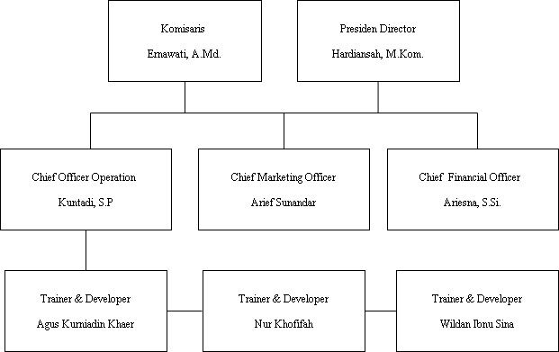

# BAB III KEGIATAN PKL

## Tempat Pelaksanaan PKL (tambahkan foto)

## 

Gambar 3.1 PT.Lauwba Techno Indonesia

## Nama Tempat : PT. Lauwba Techno Indonesia

## Alamat : Jln. Taman Kenari No.A3, Kledokan Caturtunggal, Kec. Depok, Kabupaten. Sleman, Daerah Istimewa Yogyakarta.

Nomor Telepon : ( +62 822 2177 7206 )

Website Resmi : [PT Lauwba Techno Indonesia - Kantor Perusahaan (business.site)](https://lauwba.business.site/)

Nama Pemimpin Tempat : Hardiansyah, M.Kom

## Jadwal Pelaksanaan PKL

(buat dalam bentuk tabel, mencakup kegiatan pembekalan, pelepasan, pelaksanaan, sidang PKL).

|  |  |  |  |
| --- | --- | --- | --- |
| No. | Kegiatan | Uraian | Tanggal pelaksanaan |
|  | Pembekalan | 1. Pengenalan diri kepada para karyawan dan kepada para teman-teman PKL lainnya. 2. Penyampaikan aturan aturan yang terdapat pada PT.Lauwba Techo Indonesia yang harus ditaati. 3. Membuat Crud | Senin, 29 febuari 2023 |
|  | Pelepasan |  | Kamis, 18 mei 2023 |

## Design Program Aplikasi

(Berupa Deskripsi mengenai pembuatan program/ aplikasi yang dijadikan tugas selama pelaksanaan PKL, jelaskan tiap tahapannya disertai SS gambar tahapan tersebut).

* + 1. Website Personal alumina

Website personal profie adalah sebuah situs web yang dimiliki oleh seseorang, yang dimana situs web tersebut menceritakan tentang dirinya sendiri.

* + 1. Website Pendataan data alumni

# BAB IV SIMPULAN

## Simpulan

## Saran

# DAFTAR PUSTAKA

Lampiran

Password : lauwba